Открытый (Публичный) отчёт о работе Молодежного Совета Должанской районной организации Общероссийского Профсоюза образования за 2020 год
Работа с молодежью – является приоритетным направлением в работе профсоюза. В целях реализации молодежной политики в сфере защиты социально-трудовых прав и профессиональных интересов работающей молодежи в районе действует территориальное Отраслевое соглашение, где имеется раздел «Молодежная политика». Соглашение предусматривает обязательства работодателей и профсоюзного комитета формировать в коллективных договорах раздел по молодежной политике. Разрабатывать программы по работе с молодежью и мероприятия по ее реализации. Самыми актуальными для работающей молодежи являются проблемы трудоустройства, адаптации в новом коллективе, социальной защищенности, поддержки молодой семьи, а также возможность профессионального роста и повышения уровня образования. Многие из этих вопросов решаются через деятельность Молодежного совета.
Молодежный Совет в Должанской районной организации создан в 2008 году. На сегодняшний день в его состав входят 13 молодых педагогов, что составляет 3,5% от всех работников, охваченных профсоюзным членством в системе образования района.
Работа районного Молодёжного Совета в 2020 году осуществлялась в соответствии с положением о Молодёжном Совете и на основе ежегодного планирования при поддержке районного Совета Профсоюза. Для повышения эффективности работы Молодежного Совета ежегодно разрабатывается и утверждается план работы. В отчетном периоде проведено два заседания, в соответствии с утвержденным календарным планом работы, формой проведения одного из них стала деловая игра «Клуб молодого учителя». На заседаниях были рассмотрены вопросы, связанные с молодежной политикой, организацией наставничества, оказания юридической и материальной помощи, поощрения самых активных членов, участия в различных конкурсах и мероприятиях.
Члены Молодежного Совета принимают участие в районных мероприятиях и акциях, которые охватывают разные категории населения детей, молодежь, пожилых людей. В 2020 году, в связи с эпидемиологической ситуацией, связанной с распространением короновирусной инфекцией, формат заседаний и мероприятий был изменен. Заседания и большая часть мероприятий и акций были проведены в дистанционном формате. Для оказания помощи тем, кто в ней нуждается, члены Молодежного совета влились в ряды волонтерского движения. Молодые активисты приняли участие во всероссийских акциях и флешмобах «Окна Победы», «Свеча памяти», «Поздравляю Победителей», «Окна России», «Флаги России», экологических мероприятиях, ежегодной акции «За, достойный труд!», новогодних мероприятиях.

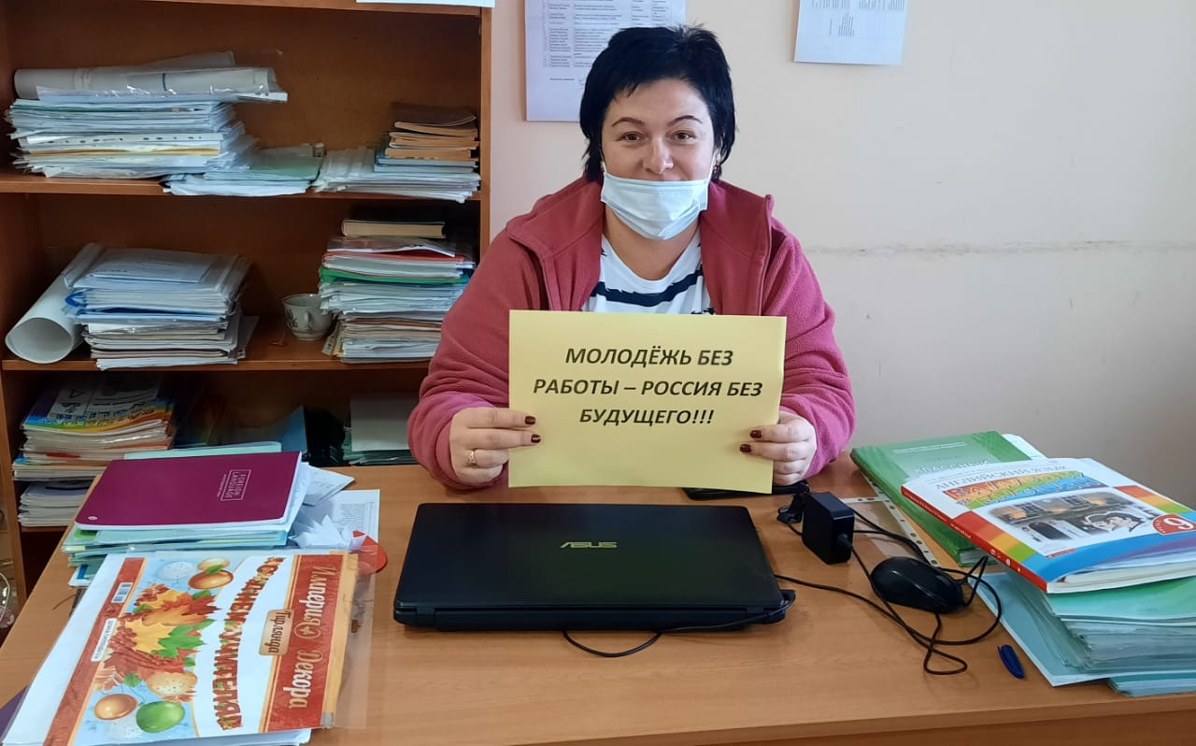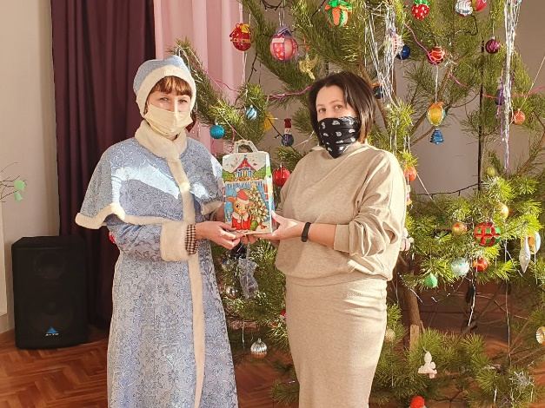
Акция профсоюзов «За достойный труд!» Вручение Новогоднего профсоюзного
подарка

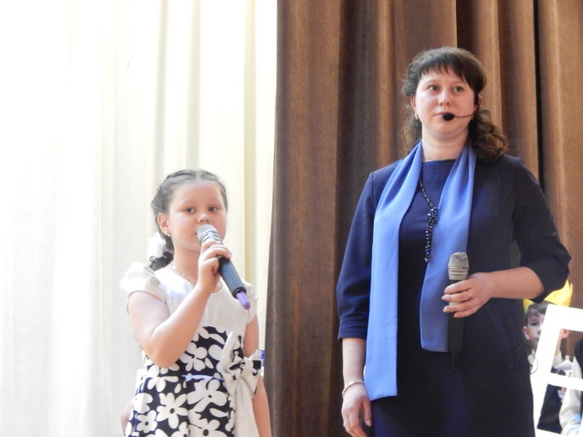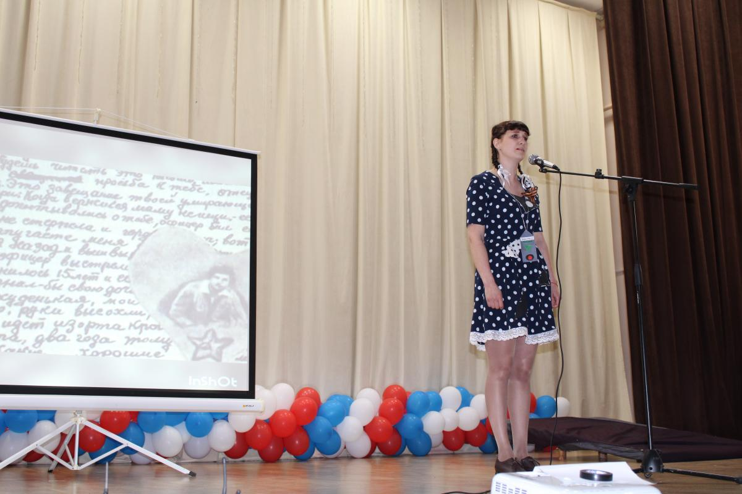
Участник районного конкурса «Учитель года» Участие в районном конкурсе «У войны не женское лицо»
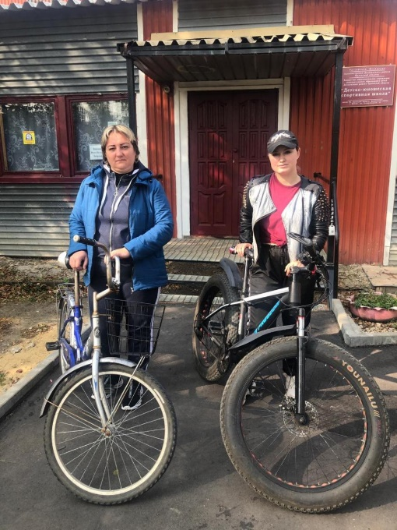
Участие в Интернет-акции Профсоюзов «ПервомайДома» Участие в акция «На работу на велосипеде»

На торжественном мероприятии, посвящённом празднованию Дня учителя чествовали молодых педагогов, членов молодежного совета- победителя муниципального этапа Всероссийского конкурса «Учитель года» Рохмистрову Любовь Сергеевну, учителя начальных классов БОУ «Никольской сош», победителя конкурса «Самый перспективный молодой специалист года», учителя иностранного языка БОУ «Урыновской сош» Смирнову Нину Сергеевну

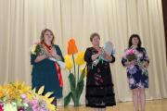
Для достижения целей по укреплению профсоюзных рядов, роста имиджа Профсоюза необходимо продолжить работу по активизации деятельности районного Молодежного Совета (проводить расширенные заседания, инициировать проектную деятельность), организовать мероприятия с вновь пришедшими молодыми специалистами, принимать участие в межотраслевых областных и Всероссийских конкурсах, фестивалях, форумах, акциях Профсоюзов, создать базу данных талантливой профсоюзной молодёжи.

Председатель Молодежного Совета Головин А. Ю.

